GUÍA DE EDUCACIÓN FÍSICA

Nombre: | Curso: 2°A | Fecha: semana N° 12
¿QUÉ APRENDEREMOS?
Objetivo (s): Practicar actividades físicas en forma segura, demostrando la adquisición de hábitos de higiene, posturales y de vida saludable.
Contenidos: Higiene personal
Objetivo de la semana: Esta semana reconocerás acciones que te ayudan a mantener una buena higiene personal
Habilidad: reconocer

¿Qué necesito saber?
Para comenzar necesitas saber de qué se trata la habilidad de reconocer, además de qué entendemos por higiene personal
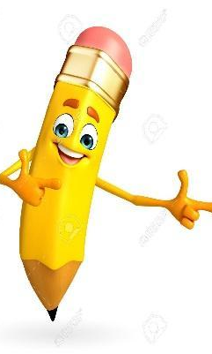

Entonces:
Reconocer es: observar algo que ya conocías para ser utilizado en el momento
Entendemos por higiene personal: es el conjunto de acciones de limpieza para prevenir enfermedades.

La higiene personal se ha convertido en nuestra mejor arma para combatir los virus y bacterias. Un buen lavado de manos evita que nos enfermemos, lavarse los dientes evita las caries, el bañarse y cambiarse la ropa nos ayuda a no desarrollar hongos o alergias, incluso una buena alimentación está dentro de la higiene personal, ya que si comes saludable evitamos las enfermedades provocadas por el exceso de peso o el bajo peso.

Entonces, en esta guía realizaremos lo siguiente:

I.- Reconocerás acciones que ayudan a tu buena higiene personal
II.- ¿Cómo lavarse las manos?
III.- Actividades de higiene personal

- Colorea las siguientes imágenes y escribe al lado la acción que se está haciendo (también puedes pedirle a un adulto que te ayude)

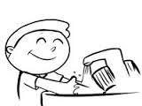 | ¿Qué está haciendo el niño? ¿Cuántas veces al día lo haces tú?
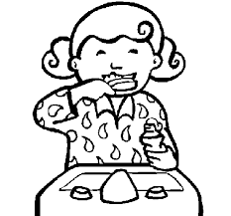 | ¿Qué está haciendo la niña? ¿Cuántas veces al día lo haces tú?
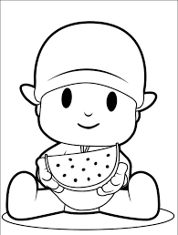 | ¿Qué está haciendo Pocoyo? ¿Es saludable lo que está comiendo?

- Busca el camino de cada acción con el elemento que ayudará a lograr una buena higiene personal. Utiliza un color para cada camino
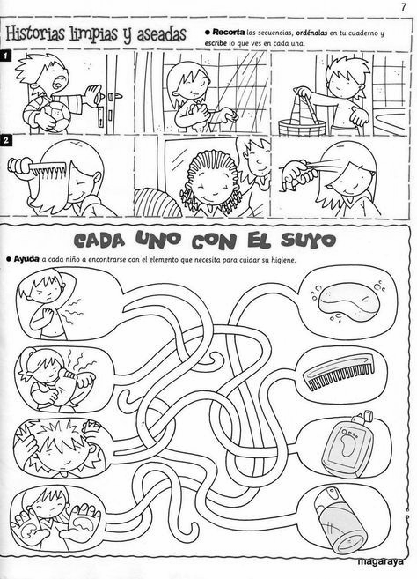

- Registra un número (1 o 2 o 3) en cada recuadro para crear una secuencia lógica. ¿Qué sucedió primero?
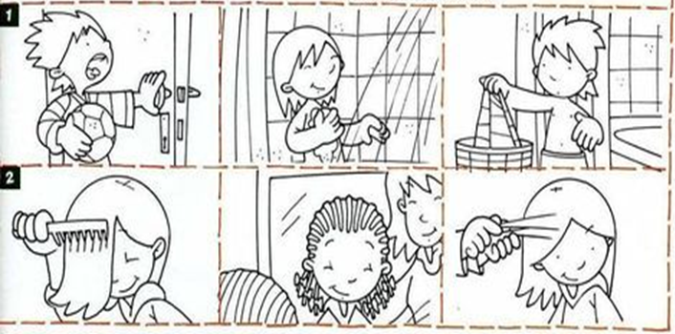
II.- ¿Cómo lavarse las manos?

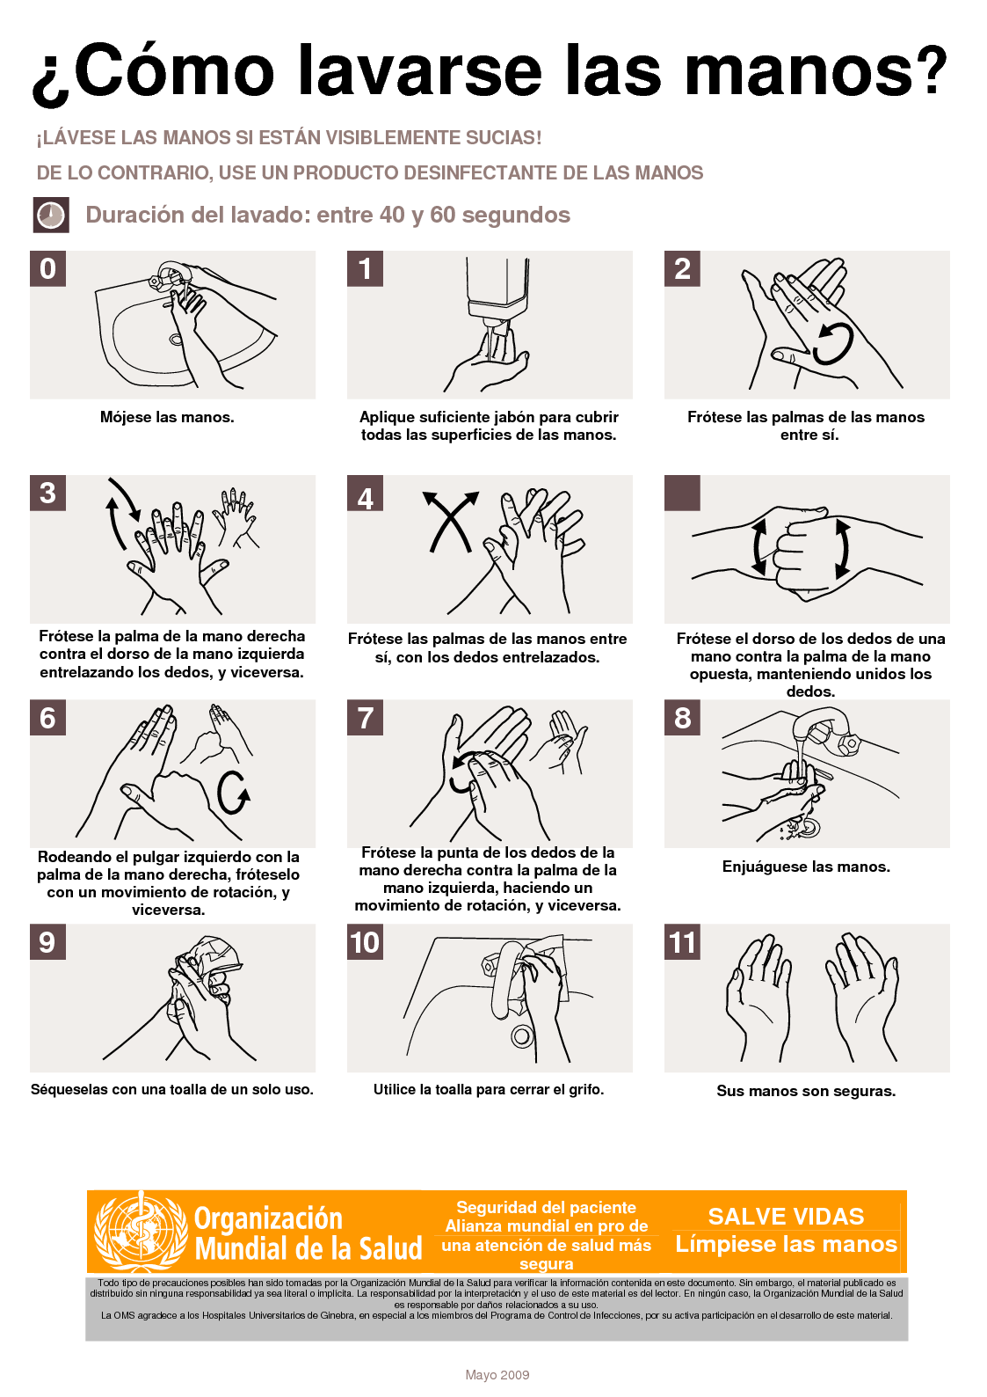

III.- Actividades de higiene personal

¿QUÉ NOTA LE PONDRÍAS A TUS HÁBITOS DE ASEO?
1.- En forma individual lea cada una de las siguientes frases y responda marcando con una X en la columna “SÍ”, si realiza las acciones propuestas. Si no realiza las acciones propuestas, o la realiza de manera incorrecta, marque una X en la columna “NO”.
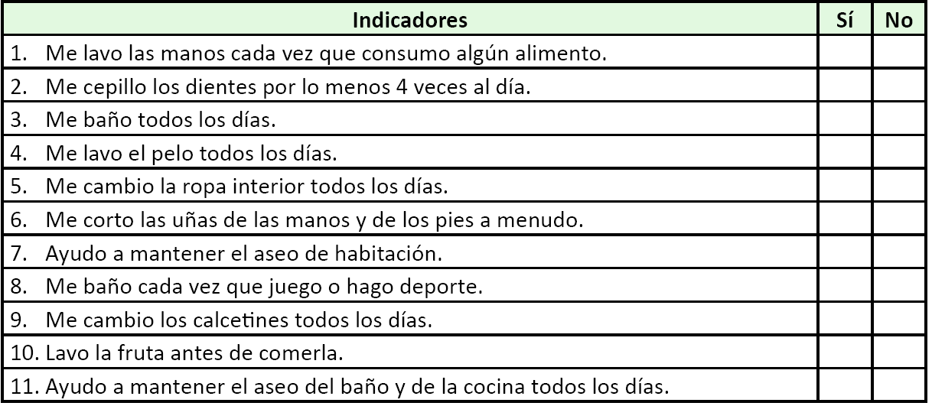
2.- Cuenta tus puntos, considerando que cada respuesta afirmativa equivale a 1 punto. Si tienes entre: 9 y 11 puntos, tus hábitos de higiene son excelentes, entre 8 y 6 puntos, tienes que mejorar algunos de tus hábitos de higiene, entre 0 y 5 puntos, debes aprender a cuidar tus hábitos de higiene. ¡Puedes enfermarte!
Para reflexionar
¿De qué nos sirve tener una buena higiene personal?

Y si tienes acceso a internet ingresa a este link: https://www.youtube.com/watch?v=OOfJItOYIrw

Con una buena higiene siempre te mantendrás sano y evitarás enfermarte.

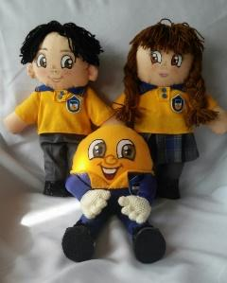
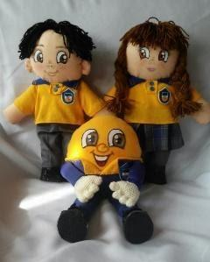
Autoevaluación o Reflexión personal sobre la actividad:
1.- ¿Qué fue lo más difícil de este trabajo? ¿Por qué?

EN ESTA HOJA COMPARTO CONTIGO EL DECÁLOGO DE LOS HÁBITOS SALUDABLES PARA QUE LO DEJES EN TU CASA, lo puedes pegar en tu pieza, en el refrigerador para que todos lo vean o en un lugar que tú decidas!!!

